ТЗ №13 (правка скрипта)
Плагин со скриптом - Metall Import
Вводная информация. Парсинг с mc.ru
- Наименование, цена с учетом формулы, размер и марка «парсятся» с сайта mc.ru на сайт 1metall.by.
- Парсинг запускается ежедневно в 08:30 по мск.
- Если товар после парсинга с mc.ru исчез на самом сайте mc.ru, то он остается на сайте 1metall.by с пометкой «нет в наличии».

Правка №1 (Все цены теперь за 1 тонну)
1. Ранее учитывался парсинг цены за 1 тонну и за 1 метр двумя разными формулами, в зависимости от того, какая цена товара на mc.ru (за 1 тонну или за 1 метр). Сейчас на mc.ru более нет товаров с ценой за 1 метр, а все цены только за 1 тонну.
К этим категориям относятся:
- Трубы нержавеющие электросварные AISI
- Трубы нержавеющие электросварные AISI квадратные
- Трубы нержавеющие электросварные AISI прямоугольные
Так же на страницах, где ранее было указано: «Цена за 1 метр..» (Рис.1), теперь должно быть: «Цена указана за 1 тонну..», (Рис.2).
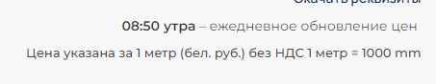
Рис. 1
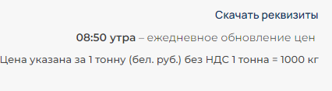
Рис. 2
На 1metall.by это те же категории, только более сокращены в названиях.

1.1 Если цена указана за 1 тонну, то формула: =ОКРУГЛ((Цена/1,2*курс+850000+((Цена/1,2*курс+850000)*10%))/10000;2)
- Цена: Цена товара с сайта mc.ru
- Курс: Курс – курс RUB сайта https://myfin.by/currency/torgi-na-bvfb (RUB курс последней сделки + 0,3%)
- Процент (10%): статическое значение, которое можно изменить в Вордпресс-консоль-настройки-Ваш процент.
1.2 Если цена указана за 1 метр, то формула: (Эта информация более не актуальна)
=ОКРУГЛ((Цена/1,2*курс+((Цена/1,2*курс)*10%))/10000;2)
- Цена: Цена товара с сайта mc.ru
- Курс: Курс – курс RUB сайта https://myfin.by/currency/torgi-na-bvfb (RUB курс последней сделки + 0,3%)
- Процент (10%): статическое значение, которое можно изменить в Вордпресс-консоль-настройки-Ваш процент.

Правка №2 (Нет в наличии)

- Несоответствие наименования товаров (наличия) mc.ru и 1metall.by.
Есть товары, которые когда-то «спарсились» с mc.ru на 1metall.by (Рис.3) и сейчас на них указана цена, хотя на mc.ru (Рис.4) этих товаров уже нет, а значит вместо цены должно быть «нет в наличии».

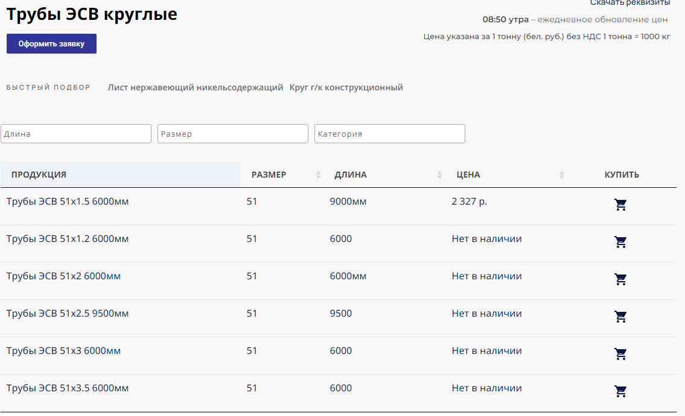
Рис. 3

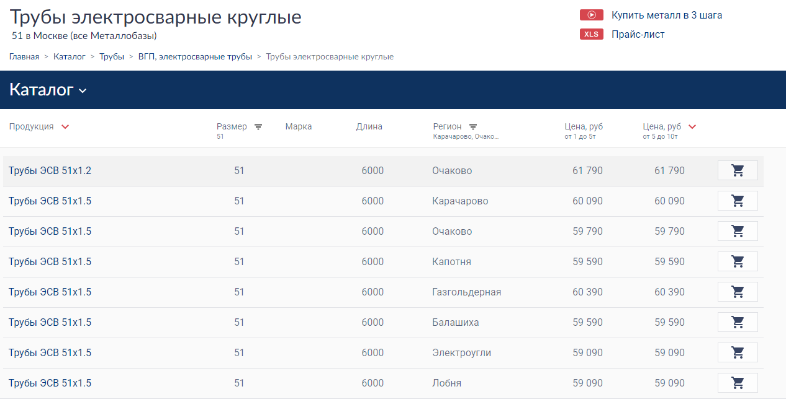
Рис. 4

- Так же сбился «Фильтр Размера». Вероятно при решении первого пункта, этот (2й) пункт будет неактуален.
На Рис.5 можно выбрать размеры в фильтре, которых уже нет на mc.ru (Рис.6). Товары, которых уже нет на mc.ru – должны отображаться как «нет в наличии» на 1metall.by и пропасть из «фильтра размеров» на 1metall.by, если такого размера нет в наличии.

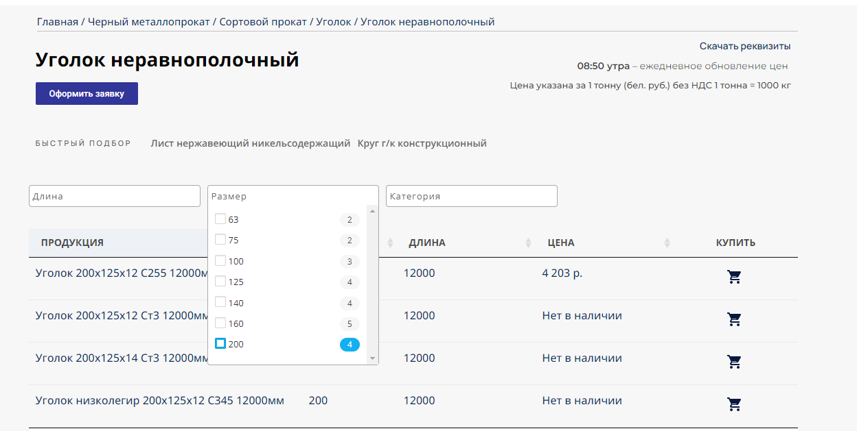
Рис.5

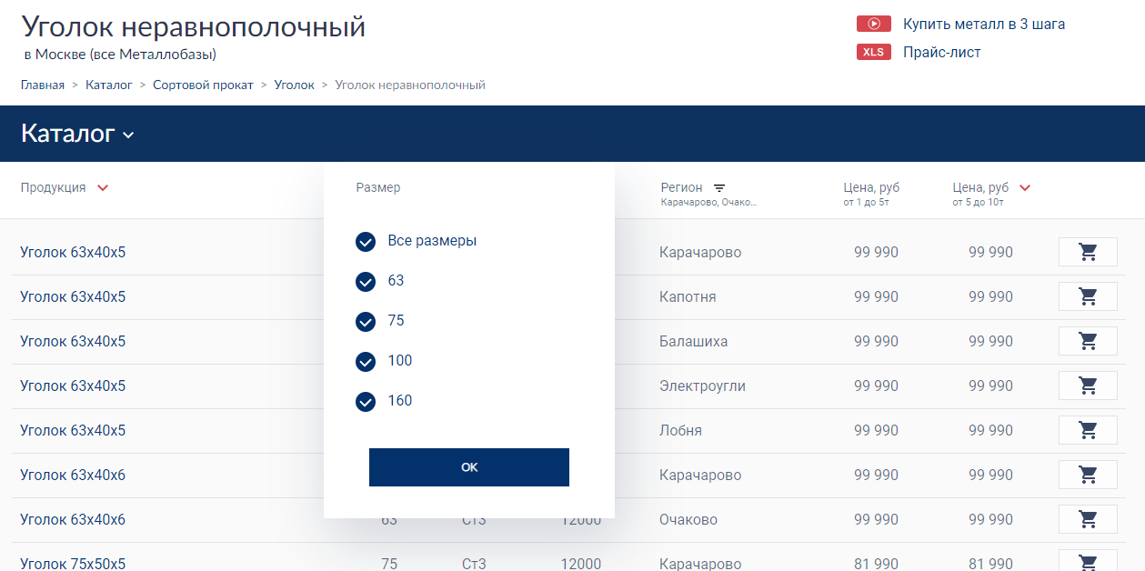
Рис.6

